安徽省宿州市泗县机关事务管理中心2019年度部门决算

2020年9月
目 录

第一部分 安徽省宿州市泗县机关事务管理中心概况
一、部门职责
二、机构设置
第二部分 安徽省宿州市泗县机关事务管理中心2019年度部门决算表
一、收入支出决算总表
二、收入决算表
三、支出决算表
四、财政拨款收入支出决算总表
五、一般公共预算财政拨款收入支出决算表
六、一般公共预算财政拨款基本支出决算表
七、政府性基金预算财政拨款收入支出决算表
第三部分 安徽省宿州市泗县机关事务管理中心2019年度部门决算情况说明
一、收入支出决算总体情况说明
二、收入决算情况说明
三、支出决算情况说明
四、财政拨款收入支出决算总体情况说明
五、一般公共预算财政拨款收入支出决算情况说明
六、一般公共预算财政拨款基本支出决算情况说明
七、政府性基金财政拨款收入支出决算情况说明
八、其他重要事项情况说明
第四部分 名词解释

安徽省宿州市泗县机关事务管理中心2019年度
部门决算情况

第一部分 安徽省宿州市泗县机关事务管理中心概况
- 部门职责
根据《中华人民共和国地方各级人民代表大会和地方各级人民政府组织法》的有关规定和县委县政府《泗县机关事务管理中心职能配置、内设机构和人员编制规定》（泗办秘[2019]57号）精神，泗县机关事务管理中心主要职责如下：
（一）根据党和国家的有关方针、政策，结合我县实际，研究拟定机关事务和接待工作的具体管理办法，并组织实施。
（二）负责机关公务用车编制管理、购置审核、处置拍卖工作。（现主要负责公务用车平台管理工作）
（三）负责党政机关行政办公用房的统一调整和分配。
（四）负责县委、县政府召开的重要会议的经费预算、会议安排和服务工作；负责县行政中心会议室的管理、大型会议的会场布置和服务工作。
（五）负责县行政中心的文明创建、卫生保洁、环境绿化、水电管理、安全保卫工作。
（六）贯彻中央和省、市党委政府关于接待工作的方针政策、规定，研究制定接待标准、接待管理办法；负责来我县的省市党委、人大、政府、纪委领导同志和部队师级以上领导同志的接待服务；负责省市党委、人大、政府、政协派出的检查、调查、视察团（组）的接待服务；负责重要外商的接待服务；负责来我县联系工作或参观考察的兄弟省、市党委、人大、政府、政协的领导同志及省级以上主要新闻单位记者的接待工作；负责县级领导外出率团考察、招商等活动的后勤保障与服务工作。
（七）承办县委、县政府交办的其他事项。
二、机构设置
宿州市泗县机关事务管理中心设5个内设机构：
（一）办公室
协助中心领导管理机关日常工作，负责重要事项的督办，协调各股室之间的工作关系；负责起草有关文件，拟定机关各项工作制度；负责政务信息、文书处理、档案管理、机要保密工作；负责机关人事、机构编制、劳资、车辆及离退休人员的服务管理等工作；负责全局性会议、政治业务学习等活动的组织安排。
（二）接待股
负责县委、县政府的各项接待任务；研究制定接待办法、接待标准，承办具体接待任务；负责县委县政府召开的重要会议的经费预算、会议安排和服务工作；负责县级领导外出考察、招商等大型活动的后勤保障与服务工作。
（三）综合股
负责统管单位行政办公用房的统一分配和调整；负责县委、县政府公用会议室、视频会议室的管理工作；负责县直机关重要会议的会场布置、会场服务；负责行政中心办公区的卫生保洁、环境绿化和公共设施的维修管理工作。负责政务中心的安全保卫工作，制定各项安全防范措施；协助有关部门维护上访秩序，做好应急处置工作；负责指导、检查机关各单位的安全保卫工作，保证机关正常办公秩序。
（四）办公用房管理股。负责对全县党政机关办公用房的统筹管理和调剂工作，定期配合有关部门对全县党政机关办公用房进行检查，发现问题及时整改。
（五）公务用车管理股。负责全县机关公务用车服务、管理、购置审核、处置拍卖服务工作，为全县各机关单位提供安全优质服务。
从决算单位构成看，安徽省宿州市泗县机关事务管理中心2019年度部门决算包括：宿州市泗县机关事务管理中心本级及下属二级单位决算，与预算比较，无变动。
纳入安徽省宿州市泗县机关事务管理中心2019年度部门决算编制范围的二级单位共1个，详细情况见下表：
序号 | 单位名称
1 | 安徽省宿州市泗县机关事务管理中心本级

第二部分 安徽省宿州市泗县机关事务管理中心2019年度部门决算表

宿州市泗县机关事务管理中心2019年度部门决算报表由以下7张表构成，具体表格内容见附表。
- 收入支出决算总表
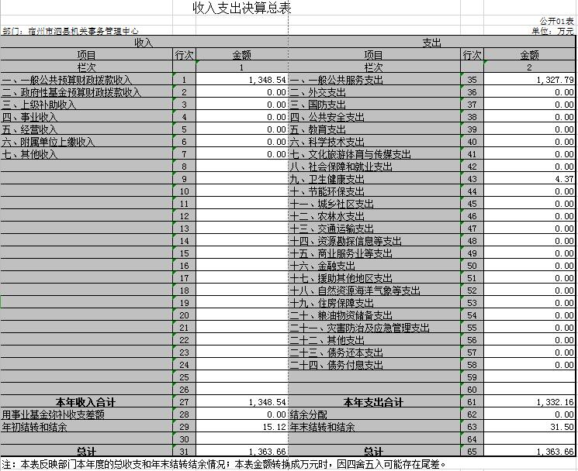
- 收入决算表
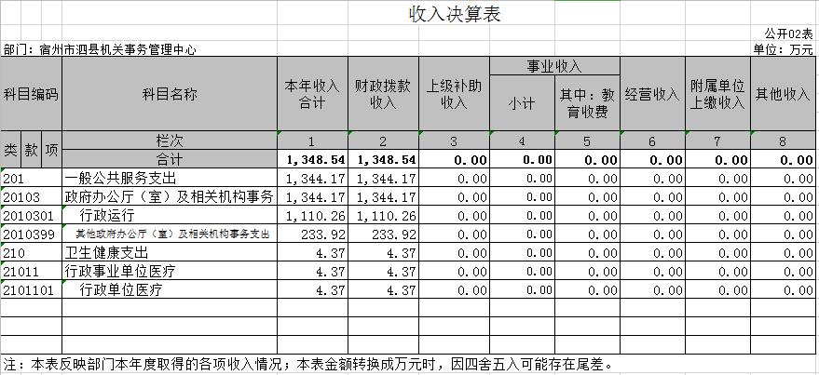

- 支出决算表
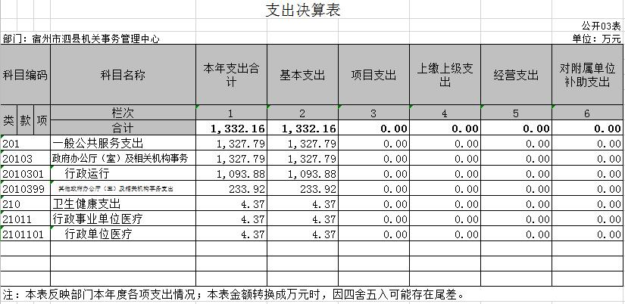
- 财政拨款收入支出决算总表
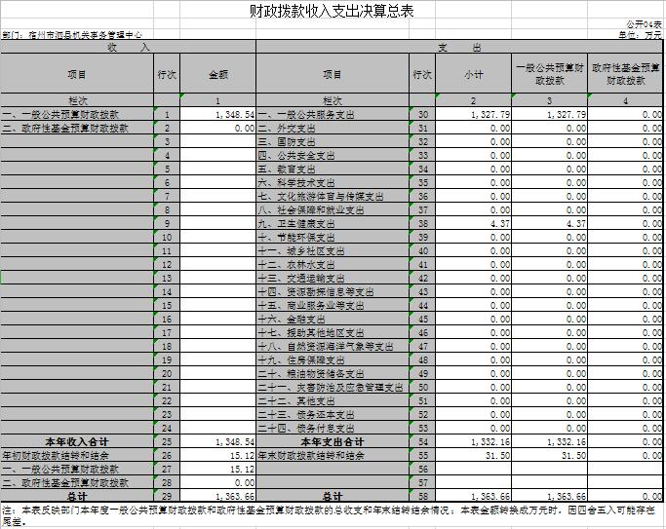
- 一般公共预算财政拨款收入支出决算表
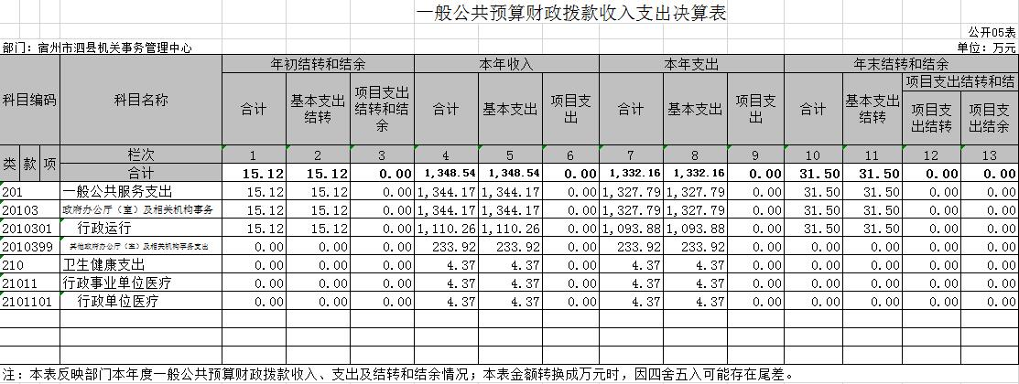
- 一般公共预算财政拨款基本支出决算表
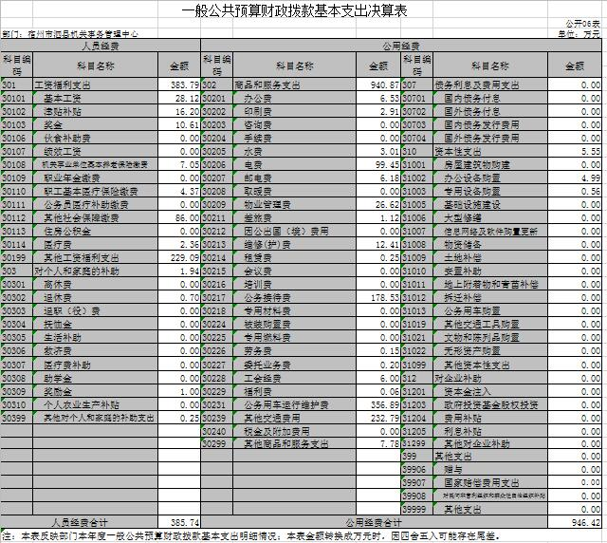
七、政府性基金预算财政拨款收入支出决算表
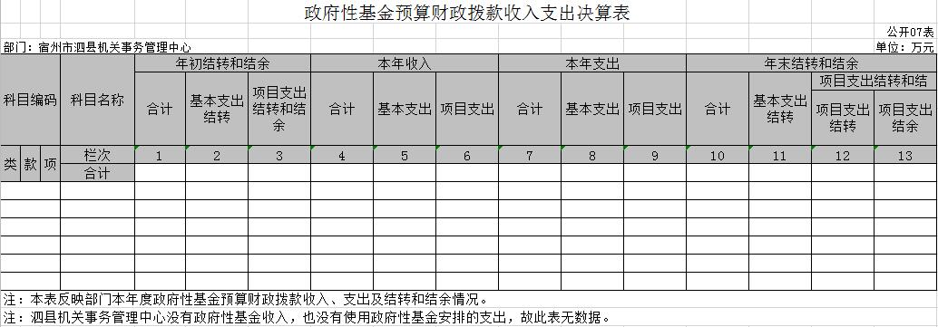

第三部分 安徽省宿州市泗县机关事务管理中心2019年度部门决算情况说明
一、收入支出决算总体情况说明
2019年度收入总计1363.66万元（含用事业基金弥补收支差额和年初结转结余）、支出总计1363.66万元（含结余分配和年末结转结余）。与2018年相比，收、支总计各减少129.58万元，下降8.7%，主要原因：一是退休一人，人员经费减少；二是严格执行中央八项规定，从严控制经费支出。
二、收入决算情况说明
2019年度收入合计1348.54万元，其中：财政拨款收入1348.54万元，占100%；事业收入0万元，占0%；经营收入0万元，占0%；其他收入0万元，占0%。
三、支出决算情况说明
2019年度支出合计1332.16万元，其中：基本支出1332.16万元，占100%；项目支出0万元，占0%；经营支出0万元，占0%。
四、财政拨款收入支出决算总体情况说明
2019年度财政拨款收入总计1363.66万元（含年初财政拨款结转结余），支出总计1363.66万元（含年末财政拨款结转和结余）。与2018年相比，财政拨款收、支总计各减少129.58万元，下降8.7%，主要原因：一是退休一人，人员经费减少；二是严格执行中央八项规定，从严控制经费开支。
五、一般公共预算财政拨款收入支出决算情况说明
（一）一般公共预算财政拨款收入决算总体情况。
2019年度一般公共预算财政拨款收入1348.54万元，占本年收入的100%。与2018年相比，一般公共预算财政拨款收入减少135.45万元，下降9.1%。主要原因一是退休一人，人员经费减少；二是严格执行中央八项规定，从严控制经费开支。
（二）一般公共预算财政拨款支出决算总体情况。
2019年度一般公共预算财政拨款支出1332.16万元，占本年支出的100%。与2018年相比，一般公共预算财政拨款支出减少145.96万元，下降9.9%。主要原因一是退休一人，人员经费减少；二是严格执行中央八项规定，从严控制经费支出。
（三）一般公共预算财政拨款支出决算结构情况。
2019年度一般公共预算财政拨款支出1332.16万元，主要用于以下方面：一般公共服务（类）支出1327.79万元，占99.7%;卫生健康（类）支出4.37万元，占0.3%。
（四）一般公共预算财政拨款支出决算具体情况。
2019年度一般公共预算财政拨款支出年初预算为1486.32万元，支出决算为1332.16万元，完成年初预算的89.63%。决算小于预算数的主要原因: 一是退休一人，人员经费减少；二是严格执行中央八项规定，从严控制经费支出。其中:基本支出1332.16万元，占100%；项目支出0万元，占0%。具体情况如下：
1.一般公共服务（类）政府办公厅（室）及相关机构事务（款）行政运行（项）。年初预算为1477.3万元，支出决算为1093.88万元，完成年初预算的74.0%，决算数小于预算数的主要原因是一是退休一人，人员经费减少；二是严格执行中央八项规定，从严控制经费支出。
2. 卫生健康（类）行政事业单位医疗（款）行政单位医疗（项）。年初预算为4.37万元，支出决算为4.37万元，完成年初预算的100%，决算数与预算数一致。
3.住房保障支出（类）住房改革支出（款）住房公积金（项），年初预算为4.65万元，支出决算为0万元，完成年初预算的0%，决算数小于预算数的主要原因是财政统一代列。

六、一般公共预算财政拨款基本支出决算情况说明
2019年度财政拨款基本支出1332.16万元，其中：人员经费385.74万元，主要包括:基本工资、津贴补贴、奖金、机关事业单位基本养老保险费、职工基本医疗保险缴费、其他社会保障缴费、医疗费、其他工资福利支出、离休费、退休费、对其他个人和家庭的补助支出；公用经费946.42万元，主要包括：办公费、印刷费、水费、电费、邮电费、物业管理费、差旅费、维修（护）费、租赁费、公务接待费、劳务费、委托业务费、工会经费、福利费、公务用车运行维护费、其他交通费用、其他商品服务支出、办公设备购置、专用设备购置等。
七、政府性基金财政拨款收入支出决算情况说明
宿州市机关事务管理中心2019年没有政府性基金收入，也没有使用政府性基金安排的支出。
八、其他重要事项情况说明
（一）机关运行经费支出情况。
2019年度，宿州市泗县机关事务管理中心机关运行经费支出946.42万元，比2018年减少158.54万元，下降14.35%，主要原因是缩减经费开支。
（二）政府采购支出情况。
2019年度，宿州市泗县机关事务管理中心政府采购支出总额5.55万元，其中：政府采购货物支出5.55万元、政府采购工程支出0万元、政府采购服务支出0万元。授予中小企业合同金额0万元，占政府采购支出总额的0%，其中：授予小微企业合同金额0万元，占政府采购支出总额的0%。
（三）国有资产占有使用情况。
截至2019年12月31日，宿州市泗县机关事务管理中心共有车辆84辆，其中：副部（省）级及以上领导用车0辆、机要通信用车1辆、一般公务用车64辆，特种专业技术用车0辆，离退休干部用车0辆，综合执法执勤车辆19辆；单价50万元以上的通用设备0台（套），单价100万元以上专用设备0台（套）。
（四）关于2019年度预算绩效情况说明
根据预算绩效管理要求，泗县机关事务管理中心组织对2019年度纳入部门预算的项目支出全面开展了绩效自评从评价情况看，项目立项符合单位职责和相关管理规定，绩效目标合理，项目较好完成了目标任务，产生较好的生态效益和社会效益，达到年初预期的绩效目标。

第四部分 名词解释
一、财政拨款收入：指单位从同级财政部门取得的财政预算资金。
二、上级补助收入：指事业单位从主管部门和上级单位取得的非财政补助收入。
三、附属单位上缴收入：指事业单位附属独立核算单位按照有关规定上缴的收入。
四、其他收入：指除财政拨款收入、事业收入、上级补助收入、附属单位上缴收入、经营收入以外的各项收入。
五、年初结转和结余：指以前年度安排、结转到本年仍按原规定用途继续使用的资金。
六、结余分配：指事业单位按照会计制度规定缴纳的所得税以及从非财政拨款结余中提取的职工福利基金、事业基金等。
七、年末结转和结余：指单位本年度或以前年度预算安排、因客观条件发生变化未全部执行或未执行，结转到以后年度继续使用的资金，或项目已经完成等产生的结余资金。
八、基本支出：指单位为保障其机构正常运转、完成日常工作任务而发生的人员支出和公用支出。
九、项目支出：指单位为完成特定行政任务和事业发展目标在基本支出之外所发生的支出。
十、“三公”经费：纳入财政预决算管理的“三公”经费，是指单位用财政拨款安排的因公出国（境）费、公务用车购置及运行维护费和公务接待费。其中，因公出国（境）费反映单位公务出国（境）的国际旅费、国外城市间交通费、住宿费、伙食费、培训费、公杂费等支出；公务用车购置及运行维护费反映单位公务用车购置支出（含车辆购置税）及燃料费、维修费、过桥过路费、保险费、安全奖励费用等支出；公务接待费反映单位按规定开支的各类公务接待（含外宾接待）支出。
十一、机关运行经费：指为保障行政单位（含参照公务员法管理的事业单位）运行用于购买货物和服务的各项资金，包括办公及印刷费、邮电费、差旅费、会议费、福利费、日常维修费、专用材料费及一般设备购置费、办公用房水电费、办公用房取暖费、办公用房物业管理费、公务用车运行维护费以及其他费用。
邮箱：sxjgswglj@163.com

